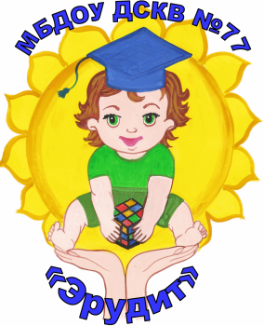
Школа
безопасных

наук
Газета для родителей и детей старшей «Г» группы
Реальный опыт ребенка на улице связан с тем, где живут его родители, какими видами транспорта они пользуются, далеко ли от дома его детский сад и как он до него добирается. Поведение ребенка формируется под воздействием поведения взрослых. Поскольку чаще всего он переходит дорогу вместе с родителями, то взаимодействие детского сада с семьей в вопросах воспитания, предусмотрительного отношения транспорту является первостепенным.
Ребенок должен не просто бояться получить травму или пугаться машин, а понимать, что и по его вине могут возникнуть аварии и пострадать другие люди. Взрослые должны, общаясь с ребенком на улице постоянно объяснять свое поведение при переходе улицы, при пользовании личным и общественным транспортом.
Разыгрывая ситуации с машинками, поездами, куклами, планами улиц и т.п. дети могут уже в дошкольном возрасте понять, как устроены, правила взаимодействия участников дорожного движения. Смотреть на идущих и стоящих людей с точки зрения водителя транспортного средства, катаясь на коньках, роликовых коньках, лыжах, санках, самокатах, велосипедах дети могут приобрести опыт передвижения с разной скоростью, почувствовать, что значит, столкнуться с препятствием на большой скорости. Все это должны знать и родители.

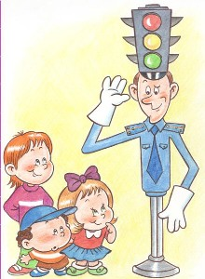

Статистика ДТП за 6 месяцев 2013 года в РФ
За январь – июнь 2013 года в Российской Федерации произошло 83 439 дорожно-транспортных происшествий, в результате которых погибло 10 364 участника дорожного движения, а 106 531 человек получили ранения. С участием детей произошло 9003 ДТП, в которых погибло 323 ребенка, а 20869 – получили ранения. Таким образом, ежедневно в России происходит более 50 ДТП, в которых страдают дети. Травмы различной степени тяжести каждый день получают порядка 60 ребятишек. Ежедневно 2 ребенка гибнут на дорогах нашей страны

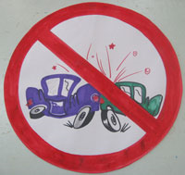

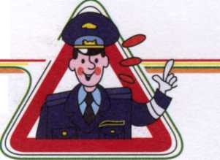
«ДОРОЖНЫЙ ЯЗЫК»
Комментарии для родителей

- Разработайте вместе с ребёнком самый безопасный маршрут от дома до детского сада.
- Когда вы идёте куда-то с ребёнком, обращайте его внимание на дорожные знаки и разметку. Одна прогулка — один знак. Предложите ему игру: кто насчитает больше знаков, разрешающих переход. Обратите внимание малыша на те части тротуара, где есть выезды с дороги, и другие опасные места.
- Важно научить ребёнка учитывать непредвиденные опасности. Он должен убедиться, что машины действительно останавливаются у перехода, что ему хватит времени завершить переход.
- Нерегулируемый переход — самая важная часть дорожной грамоты. Знаете ли вы, что водитель не в состоянии одновременно охватить взглядом больше восьми объектов? Ваш ребёнок должен быть готов к тому, что его могут не заметить. Научите малыша при переходе дороги не отвлекаться и не болтать, а если он идёт с другом, то лучше не держаться за руки: в случае опасности один может запаниковать и потянуть под колёса другого.
- Расскажите ребёнку, как опасно оказаться между двумя потоками встречного транспорта. Водитель может не заметить дошкольника из-за его маленького роста.
- И последний совет. Научите ребёнка организовывать свое время так, чтобы не надо было никуда спешить. Именно тот, кто спешит, чаще рискует.

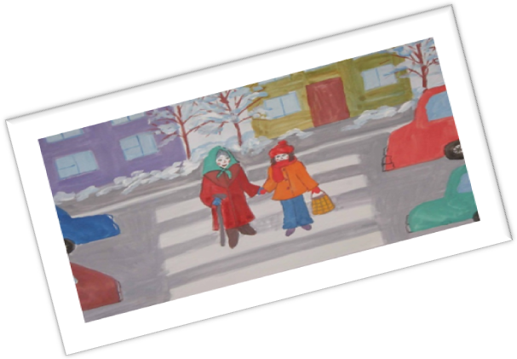
Пешеходный переход

Должен каждый пешеход
Знать, что «зебра» - переход.
Чтоб дорогу перейти,
Нужно вам его найти.

Дорожные «ловушки»
Многие считают, что несчастье на дорогах - случайность - и уберечься от нее невозможно. Это неверно!
Несчастье на дорогах - случайность кажущаяся. Не многим известно, что 95%детей, пострадавших на дорогах в дорожных происшествиях, были сбиты автомобилями в повторяющихся ситуациях, так называемых дорожных "ловушках". Дорожная "ловушка" - это ситуация обманчивой безопасности. Такие "ловушки" надо уметь разгадать и избегать их.

КОГДА РЕБЕНОК СПЕШИТ НА АВТОБУС,
ОН НЕ ВИДИТ НИЧЕГО ВОКРУГ
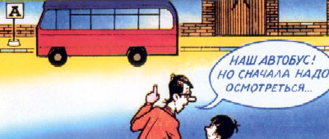
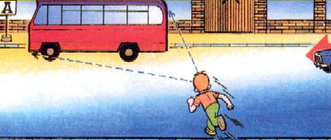
НАУЧИТЕ РЕБЕНКА БЫТЬ ОСОБЕННО ОСТОРОЖНЫМ В ЭТОЙ СИТУАЦИИ
РЕБЕНОК ЧАСТО НЕ ПОДОЗРЕВАЕТ, ЧТО ЗА ОДНОЙ МАШИНОЙ МОЖЕТ БЫТЬ СКРЫТА ДРУГАЯ
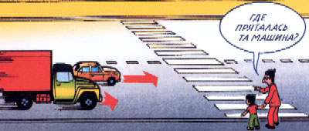
Правил дорожных на свете немало.
Все бы их выучить нам не мешало.
Но основное из правил движенья
Знать, как таблицу должны умножения:
На мостовой – не играть, не кататься,
Если ты хочешь здоровым остаться!

РЕБЕНОК НЕ УМЕЕТ ПРЕДВИДЕТЬ
СКРЫТУЮ ОПАСНОСТЬ
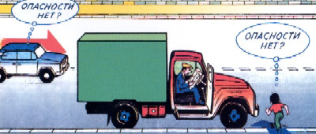

УЧИТЕ РЕБЕНКА НАБЛЮДАТЬ ЗА ДОРОЖНОЙ ОБСТАНОВКОЙ СЛЕВА И СПРАВА, КОГДА СТОИТЕ НА ОСЕВОЙ ЛИНИИ
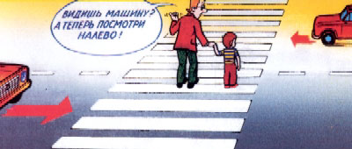

ОБЫЧНО ДЕТИ, ПРОПУСТИВ МАШИНУ,
ТУТ ЖЕ БЕГУТ ЧЕРЕЗ ДОРОГУ.
ЭТО ОЧЕНЬ ОПАСНО!
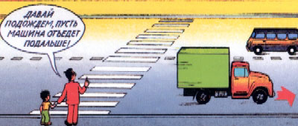

«Советы родителям»

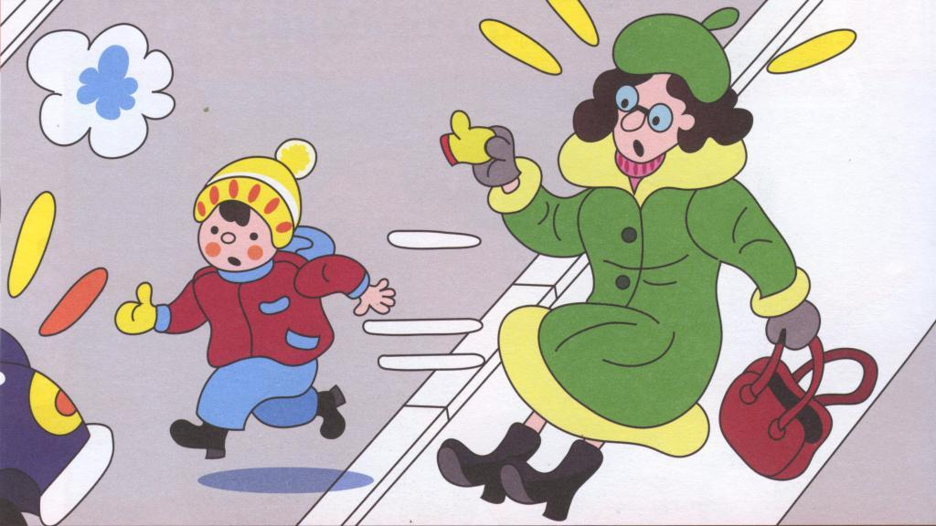
Внимание – варежки!!!

Морозной и ветреной зимой намного теплее в толстых шерстяных варежках. Они словно специально придуманы для нашего климата – вместе пальчики быстрее согреваются, чем по отдельности, поэтому малыши особенно любят яркие вязанные варежки.
Однако обычная варежка может стать причиной несчастья на дороге. Много таких случаев знают врачи «скорой помощи» и милиционеры. Вот лишь один из них.
Была зима, дул ледяной ветер, прохожие плотнее натягивали шапки, запахивали полы шуб и пальто, надевали перчатки и варежки. Бабушка с внуком Сашей возвращались из детского сада. На Саше были новые красивые варежки, которые ему связала бабушка. До дома оставалось совсем немножко, только перейти дорогу. Наши пешеходы остановились на тротуаре, убедились, что машин поблизости нет, и вышли на проезжую часть. Вдруг из-за поворота показался автомобиль. Бабушка сделала шаг назад, чтобы вернуться на тротуар, и в этот миг испугавшийся Саша резко бросился вперед, прямо под колеса автомобиля. В руке у бабушки осталась только варежка внука.
К счастью, Саша остался жив. Он долго лечился в больнице и теперь снова может ходить в детский сад. Только больше его бабушка не доверяет коварной варежке и при переходе проезжей части крепко держит внука за руку.
Взрослые, помните, что зимой на переход проезжей части тратится больше времени. Гололед и теплая одежда замедляют движения, капюшоны и шапки ограничивают обзор, а валенки, которые носят малыши, и вовсе делают быстрое передвижение целой проблемой. Теперь вы знаете, что и варежкам тоже нужно относиться с осторожностью: на дороге надо не только крепко держать ребенка за руку, но и дополнительно придерживать за верхнюю одежду.

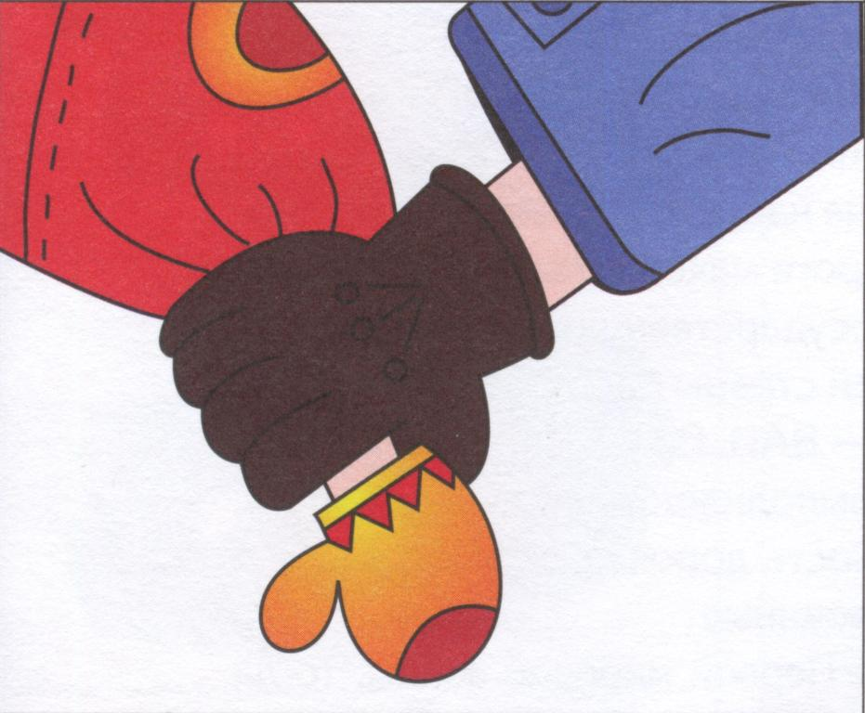

Люди с незапамятных времен защищали свои руки мешочками на руке из ткани, кожи или меха. Прошло много столетий прежде, чем от бесформенного мешка отделили большой палец и на свет появилась рукавица или варежка.
Первым появилось название «рукавица», состоящее из слов: рука и вить. Рукавица означает «обвивающий руку».
Слово «варежка» произошло от древнерусского глагола «варити», «варовати», что значит – «охранять, защищать».
«Домашнее задание»

Знаки – тёзки
Около вашего дома тротуар или дорога?
(тёзки – те, кто имеет одинаковые имена)
Дружок, знаешь ли ты, что в Правилах дорожного движения есть два различных знака, которые называются одинаково7 Называются они «Пешеходный переход». Путать их ни в коем случае нельзя. По своему значению это разные знаки, и, не зная этого, можно попасть в беду. Давайте познакомимся с ними поближе.

«Пешеходный переход»
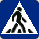 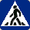 Знаки особого внимания
На чём добирается Ваш ребёнок до д/с? (Пешком, на автомобиле и т.д.)

Это один из самых важных дорожных знаков для пешеходов. Его устанавливают на пешеходных переходах, рядом с «зеброй» и разрешают переход в этом месте. Бывает, что под снегом или в слякоть «зебра» видна плохо. Зато дорожный знак, покрытый специальной светящейся плёнкой, виден издалека в любое время суток.
Действия пешехода
На пешеходном переходе нельзя останавливаться без необходимости, бежать, создавать для других людей аварийные ситуации. На переходе следует всё время наблюдать за дорогой.
Какой рисунок по теме «ПДД» Вы рисовали со своим ребёнком?

Действия водителя
Этот знак сообщает водителю, что в данном месте дорогу могут переходить пешеходы. Водитель должен остановиться.

«Пешеходный переход»
Любимые мультфильмы?
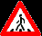 Предупреждающие знаки
Ты знаешь, что автомобиль моментально остановиться не может. Затормозив, он проедет ещё некоторое расстояние. За 50—100 метров до «зебры» и устанавливается знак «Пешеходный переход». Он нужен, чтобы предупредить водителей о том, что скоро будет пешеходный переход и нужно сбросить скорость.
Действия пешехода
Переходить дорогу в этом месте ЗАПРЕЩАЕТСЯ.
Действия водителя
Водитель должен сбросить скорость.

Уважаемые родители, выполните со своим ребёнком «Коллаж». В центре листа находится силуэт ребёнка, по желанию изображается лицо, одежда ребёнка. Далее вокруг силуэта наклеиваются, рисуются ответы на вопросы

Какие сигналы светофора знает ваш ребёнок?

Какие дорожные знаки встречаются по дороге в д/с?

Ездили ли вы с ребёнком на автобусе и куда?

Есть ли у ребёнка велосипед?

Какое произведение вы читали своему ребёнку в закрепление пдд?

Любимое блюдо Вашего ребёнка?

Любимые цветы?

Любимые друзья?

Подготовила воспитатель Кашина Н.И.

